Общество с ограниченной ответственностью «ИНФиНИТ»
117593, г. Москва, ул. Айвазовского, дом 5 корпус 1.
ОГРН: 5117746042277 ИНН: 7728794175 КПП:772801001

ОТЧЕТ № 18-17
Об оценке рыночной стоимости дебиторской задолженности,
принадлежащее ООО «Бета Продакшн»

Заказчик: Конкурсный управляющий ООО «Бета Продакшн» Удовиченко Е.С.

Исполнитель: ООО «ИНФиНИТ»

Дата составления отчета: 03 декабря 2017 года.

Волгоград 2017 г.

ОГЛАВЛЕНИЕ

СОПРОВОДИТЕЛЬНОЕ ПИСЬМО 3
I. ВВЕДЕНИЕ 4
1.1 Основные факты и выводы (п. 8е ст. III ФСО № 3) 4
1.1.1. Результаты оценки, полученные при применении различных подходов к оценке 4
1.2 Задание на оценку (ст. 21 ФСО № 1, п. 8 ст. IVФСО № 7) 4
1.3 Применяемые стандарты оценки (п. 8б ФСО № 3) 5
1.4 Допущения, ограничительные условия, на которых основана оценка (п. 8в ФСО № 3) 5
1.5 Сведения о Заказчике оценки и об Оценщике (п. 8г ФСО № 3) 6
1.6 Общие понятия, термины и определения, использованные в отчете 8
1.7 Используемое определение стоимости 9
1.8 Процесс проведения оценки 10
II. ОБОСНОВАНИЕ ПОДХОДОВ К ОЦЕНКЕ ДЕБИТОРСКОЙ ЗАДОЛЖЕННОСТИ 10
III. ОЦЕНКА РЫНОЧНОЙ СТОИМОСТИ ДЕБИТОРСКОЙ ЗАДОЛЖЕННОСТИ 15
3.1 Общие сведения о кредиторе ООО «Бета Продакшн» 15
3.2 Описание дебиторской задолженности 20
3.3 Анализ финансового состояния дебитора 21
3.4 Определение стоимости дебиторской задолженности доходным подходом 21
Использованная литература и информация 23
ПРИЛОЖЕНИЯ 24

СОПРОВОДИТЕЛЬНОЕ ПИСЬМО

03 декабря 2017 года Конкурсному управляющему
ООО «Бета Продакшн»
(ИНН 7722545327)
Удовиченко Е.С.

Уважаемая Елена Станиславовна!

В соответствии с договором № 18-17 от 03 декабря 2017 года, заключенным Вами и ООО «ИНФиНИТ» Оценщик произвел оценку дебиторской задолженности, принадлежащей ООО «Бета Продакшн» (дебитор: ООО «Бета-Пост»).
Оцениваемое имущественное право на оцениваемый актив: право собственности, право требования возврата долга.
Целью оценки является определение рыночной стоимости дебиторской задолженности.
Предполагаемое использование результатов оценки: для совершения сделки купли-продажи в связи с несостоятельностью (банкротством) ООО «Бета Продакшн».
Оценка произведена по состоянию на дату оценки 03 декабря 2017 года.
Обращаю внимание, что данное письмо не является отчетом об оценке, а только предваряет отчет, приведенный далее. Прилагаемый к данному письму отчет об оценке содержит описание оцениваемого имущества, собранную оценщиком информацию, этапы проведенного анализа, краткое обоснование полученных результатов, а также ограничительные условия и сделанные допущения.
Всю информацию и анализ, использованные для оценки рыночной стоимости объекта оценки, Вы найдете в соответствующих разделах Отчета.
Оценка объектов, указанных в настоящем Отчете выполнена в полном соответствии с требованиями:
- Федеральных стандартов оценки:
Приказ Минэкономразвития России от 20 мая 2015 г. № 297 «Об утверждении Федерального стандарта оценки «Общие понятия оценки, подходы и требования к проведению оценки (ФСО № 1)»
Приказ Минэкономразвития России № 298 от 20 мая 2015 г. «Об утверждении Федерального стандарта оценки «Цель оценки и виды стоимости (ФСО №2)»
Минэкономразвития России от 20 мая 2015 г. № 299 «Об утверждении Федерального стандарта оценки «Требования к отчету об оценке (ФСО № 3)»
- Поскольку Оценщики являются членом Российского общества оценщиков, в своей деятельности они обязаны руководствоваться Стандартами РОО (ССО РОО 2015).
Результаты анализа имеющейся в распоряжении оценщика информации позволили сделать вывод о том, что рыночная стоимость дебиторской задолженности ООО «Бета Продакшн» на дату оценки 03 декабря 2017 года без учета НДС составляет:

884 243 (Восемьсот восемьдесят четыре тысячи двести сорок три) рублей.

С уважением,
Генеральный директор ООО «ИНФиНИТ» Яковенко А. А.

I. ВВЕДЕНИЕ

1.1 Основные факты и выводы (п. 8е ст. III ФСО № 3)

1.1.1. Результаты оценки, полученные при применении различных подходов к оценке

Объект оценки | Затратный  подход | Доходный  подход | Сравнительный  подход
Дебиторская задолженность Общества с ограниченной ответственность (ООО) «Бета Продакшн» (дебитор: ООО «Бета-Пост»), без учета НДС | Не применялся | 884 243 | Не применялся
Итого, рублей: |  | 884 243

Рыночная стоимость дебиторской задолженности ООО «Бета Продакшн» на дату оценки 03 декабря 2017 года без учета НДС составляет:
884 243 (Восемьсот восемьдесят четыре тысячи двести сорок три) рублей.

Оценщик Варданян К.Э.

1.2 Задание на оценку (ст. 21 ФСО № 1, п. 8 ст. IVФСО № 7)
Объекты оценки | Дебиторская задолженность Общества с ограниченной ответственностью (ООО) «Бета Продакшн»
Оцениваемые имущественные права | Право собственности  Право требования возврата долга
Субъект права | ООО «Бета Продакшн»
Должник (дебитор) | ООО «Бета-Пост»
Предполагаемое использование результатов оценки и связанные с этим ограничения | Для продажи актива на открытом рынке в связи с несостоятельностью (банкротством) ООО «Бета Продакшн»  Иное использование – в соответствии с законодательством РФ о банкротстве.
Вид определяемой стоимости | Рыночная стоимость
Дата оценки | 03.12.2017 года
Срок проведения оценки | с 03.12.2017 года по 03.12.2017 года
Дата составления отчета | 03.12.2017 года
Основание для проведения оценки | Договор на проведение оценки № 18-17 от 03 декабря 2017 года.
Порядковый номер отчета | № 18-17
Допущения и ограничения, на которых основывается оценка | - Права на оцениваемый актив считаются достоверными. Оцениваемые права считаются свободными от каких-либо претензий или ограничений, кроме оговоренных в отчете.  - Количественные показатели объекта оценки определяются на основании предоставленной Заказчиком документации.  - Финансово-экономические показатели кредитора ООО «Бета Продакшн» и дебиторы дебитор: ООО «Бета-Пост». Заказчиком не представлены и не могут быть использованы для проведения оценки.
Достаточность и достоверность документов, на которых основывается оценка | Заказчиком представлены документы:  - Постановление девятого арбитражного апелляционного суда от 04.10.2017 по делу №А40-34909/17  - Решение Арбитражного суда города Москвы от 14.10.2016 по делу №А40-40270/16-175-69Б
Информация о привлекаемых других оценщиках и специалистах (п. 8д ФСО № 3) | Не привлекались
Прочие сведения, имеющие существенное значение для проведения оценки | Нет
Форма отчета | Письменная

1.3 Применяемые стандарты оценки (п. 8б ФСО № 3)

Оценка объектов, указанных в настоящем Отчете выполнена в полном соответствии с требованиями:
- Федеральных стандартов оценки:
Приказ Минэкономразвития России от 20 мая 2015 г. № 297 «Об утверждении Федерального стандарта оценки «Общие понятия оценки, подходы и требования к проведению оценки (ФСО № 1)»
Приказ Минэкономразвития России № 298 от 20 мая 2015 г. «Об утверждении Федерального стандарта оценки «Цель оценки и виды стоимости (ФСО №2)»
Минэкономразвития России от 20 мая 2015 г. № 299 «Об утверждении Федерального стандарта оценки «Требования к отчету об оценке (ФСО № 3)»
- «Оценка недвижимости (ФСО №7)» утв. приказом Минэкономразвития России от 25 сентября 2014 года, регистрационный № 611.
- Поскольку Оценщики являются членом Российского общества оценщиков, в своей деятельности они обязаны руководствоваться Стандартами РОО.

Стандарты оценки
ССО РОО 1-01-2015. | Общие понятия оценки, подходы и требования к проведению оценки
ССО РОО 1-02-2015. | Цель оценки и виды стоимости
ССО РОО 1-03-2015. | Требования к отчету об оценке

1.4 Допущения, ограничительные условия, на которых основана оценка (п. 8в ФСО № 3)

- Настоящий отчет достоверен только в полном объеме и предназначен для использования лишь в целях, указанных в задании на оценку. Использование отдельных положений и выводов отчета вне данного контекста является некорректным и может привести к искажению или неверному толкованию результатов оценки.
- В процессе оценки специальная юридическая экспертиза документов на объект оценки не проводилась. Заявленные права на оцениваемый объект считаются достоверными. Оценщик не несет ответственности за обстоятельства юридического характера, связанные с оцениваемым имуществом и исходит из того, что имущество находится в полной собственности и свободно от каких-либо претензий и ограничений, кроме оговоренных в отчете.
- Количественные показатели определены на основе представленной документации Оценщик исходил из достоверности данных об объекте оценки, предоставленных Заказчиком и предполагает отсутствие каких-либо скрытых факторов. Оценщик не несет ответственности ни за наличие таких факторов, ни за необходимость выявления таковых.
- Сведения, полученные Оценщиком и содержащиеся в настоящем отчете, добыты из источников, заслуживающих доверия. Тем не менее, Оценщик не может гарантировать абсолютную достоверность и точность информации, предоставленной ему Заказчиком и третьими лицами, поэтому для всех сведений в отчете указывается источник информации. Документы, отражающие источник информации сохраняются в архиве оценщика.
- Ни Заказчик, ни Оценщик не могут использовать отчет иначе, чем это предусмотрено договором на оценку.
- От Оценщика не требуется свидетельствовать в суде или иным образом в связи с проведением данной оценки иначе, как по официальному требованию суда.
- Мнение Оценщика относительно стоимости оцениваемого актива действительно только на дату оценки. Оценщик не принимает на себя ответственности за изменение социальных, экономических, физических и других факторов, изменение местного или федерального законодательства, которые могут произойти после даты оценки и повлиять на стоимость актива.
- Итоговая величина стоимости актива, указанная в отчете об оценке, может быть признана рекомендуемой для целей совершения сделки с объектом оценки, если от даты оценки до даты совершения сделки прошло не более 6 месяцев.
- Любая публикация отчета в целом или отдельными частями, публикация ссылок на отчет, данных, содержащихся в отчете, имени и профессиональной принадлежности Оценщика, не допускается без письменного согласия Оценщика.
- Отчет содержит профессиональное мнение Оценщика относительно стоимости объекта оценки без каких-либо гарантий с его стороны в отношении условий последующей реализации имущества.

1.5 Сведения о Заказчике оценки и об Оценщике (п. 8г ФСО № 3)

Сведения о Заказчике | Конкурсный управляющий  Конкурсный управляющий Удовиченко Елена Станиславовна  Полное наименование: Общество с ограниченной ответственностью «Бета Продакшн»  Сокращенное наименование: ООО «Бета Продакшн»  ОГРН 1057746845826 от 05.05.2015  ИНН: 7722545327  КПП: 772201001  Адрес (место нахождения): 111024, город Москва, улица Кабельная 2-Я, 2, стр.6
  ИНН | 344305866268
  СНИЛС | 074-520-704 48
  Рег. номер | 8699
  Дата регистрации в Росреестре | 16.10.2009
  СРО | САУ "СРО "ДЕЛО"
  Дата вступления | 07.09.2009
Сведение об Исполнителе
Организационно-правовая форма и наименование | ООО «ИНФиНИТ»
Полное наименование | Общество с ограниченной ответственностью «ИНФиНИТ»
Реквизиты | 117593, г. Москва, ул. Айвазовского, дом 5 корпус 1.  ОГРН: 5117746042277 ИНН: 7728794175 КПП:772801001  р/с: 40702810800420002215 в ОАО «БАНК УРАЛСИБ», г. Москва, БИК: 044525787, к/с: 30101810100000000787  Генеральный директор Яковенко Антон Андреевич.
Варданян Карен Эдикович | Местонахождение оценщика: 400066, г. Волгоград, ул. Мира, 6  -Член общероссийской общественной организации «Российское общество оценщиков»,  - Свидетельство о членстве в саморегулируемой организации оценщиков ООО РОО № 0018792 от 03 декабря 2014 г.;  - Страховой полис № 433-121121/17/0321R/776/00001/7-007720 от 07.04. 2017 г. выдан СПАО «Ингосстрах» и ОАО «АльфаСтрахование», срок действия с 1 июля 2017 г. по 31 декабря 2018 г.  - Стаж работы – с 2011 года- 6 лет.
Информация обо всех привлекаемых к проведению оценки и подготовке отчета об оценке организациях и специалистах с указанием их квалификации и степени их участия в проведении оценки объекта оценки. | Не привлекались
Сведения о независимости юридического лица, с которым оценщик заключил трудовой договор, и оценщиков в соответствии с требованиями статьи 16 Федерального закона от 29.07.1998 N 135-ФЗ (ред. от 03.07.2016, с изм. от 05.07.2016) "Об оценочной деятельности в Российской Федерации" | Требования о независимости соблюдаются

1.6 Общие понятия, термины и определения, использованные в отчете
- Объект оценки – объекты гражданских прав, в отношении которых законодательством РФ установлена возможность их участия в гражданском обороте (ФСО № 1, п. 3).
- Цена объекта оценки – денежная сумма, предлагаемая, запрашиваемая или уплаченная за объект оценки участниками совершенной или планируемой сделки (ФСО № 1, п. 4).
- Стоимость объекта оценки – расчетная величина цены объекта оценки, определенная на дату оценки в соответствии с выбранным видом стоимости (ФСО № 1, п. 5).
- Подходы к оценке – представляют собой совокупность методов оценки, объединенных общей методологией. В практике оценки используются подходы к оценке: доходный, сравнительный, затратный. Доходный подход – совокупность методов оценки стоимости объекта оценки, основанных на определении ожидаемых доходов от использования объекта оценки. Сравнительный подход - совокупность методов оценки стоимости объекта оценки, основанных на сравнении объекта оценки с объектами-аналогами, в отношении которых имеется информация о ценах. Затратный подход - совокупность методов оценки стоимости объекта оценки, основанных на определении затрат, необходимых для воспроизводства или замещения объекта оценки с учетом износа и устареваний (ФСО № 1, п.п. 7, 13, 14, 15).
- Итоговая стоимость объекта оценки – определяется путем расчета стоимости объекта оценки при использовании всех или выбранных подходов к оценке и обоснованного согласования результатов, полученных в рамках примененных подходов к оценке (ФСО № 1, п. 6).
- Дата оценки – дата, по состоянию на которую определяется стоимость объекта оценки (ФСО № 1, п. 8).
- Затраты – денежное выражение величины ресурсов, требуемых для создания или производства объекта оценки, либо цена, уплаченная покупателем за объект оценки (ФСО № 1, п. 9).
- Наиболее эффективное использование объекта оценки (НЭИ) – использование объекта оценки, при котором его стоимость будет наибольшей (ФСО № 1, п. 10).
- Экспертиза отчета об оценке – совокупность мероприятий по проверке соблюдения оценщиком требований законодательства РФ об оценочной деятельности и договора об оценке, а также достаточности и достоверности используемой информации, обоснованности сделанных допущений, использования или отказа от использования подходов к оценке.
- Срок экспозиции объекта оценки – период времени, прошедший с даты представления объекта оценки на открытый рынок (публичная оферта) до даты совершения сделки с ним (ФСО № 1, п. 12).
- Рыночная стоимость – наиболее вероятная цена, по которой объект оценки может быть отчужден на дату оценки на открытом рынке в условиях конкуренции, когда стороны действуют разумно, располагая всей необходимой информацией, а на величине цены сделки не отражаются какие-либо чрезвычайные обстоятельства (ФСО № 2, п. 6).
- Инвестиционная стоимость – стоимость объекта оценки для конкретного лица или группы лиц при установленных данным лицом (лицами) инвестиционных целях использования объекта оценки (ФСО № 2, п. 8).
- Ликвидационная стоимость – расчетная величина, отражающая вероятную цену, по которой данный объект оценки может быть отчужден на открытом рынке за срок экспозиции объекта оценки, меньший типичного срока экспозиции для рыночных условий и когда продавец вынужден совершить сделку по отчуждению имущества (ФСО № 2, п. 9).
- Кадастровая стоимость – стоимость объекта оценки, определенная методом массовой оценки рыночной стоимости, установленная и утвержденная в соответствии с законодательством, регулирующим проведение кадастровой оценки (ФСО № 2, п. 10).
- Объект-аналог (объект сравнения) – другой объект, сходный по основным экономическим, материальным, техническим и другим характеристикам объекту оценки, цена продажи которого известна из сделки, состоявшейся при схожих условиях или известна цена предложения о его продаже на открытом рынке.
- Элемент сравнения – характеристика объекта оценки, которая отличает его от объекта-аналога и вызывает изменение его цены.
- Корректировка – математическая операция, учитывающая разницу в стоимости между оцениваемым объектом и объектом-аналогом, основанная на анализе рынка.
- Дебиторская задолженность – элемент оборотного капитала, т.е. сумма долгов, причитающихся организации от юридических или физических лиц.
- Кредиторская задолженность – денежные средства, временно привлеченные предприятием, организацией, подлежащие возврату в бюджет, юридическим или физическим лицам, у которых они заимствованы или которым они не выплачены.
- Ставка дисконтирования – норма доходности на вложенный капитал, требуемая инвестором.
- Безрисковая ставка доходности – ставка дисконтирования, равная доходности безрисковых инвестиций. Как правило, это инвестиции в государственные ценные бумаги.
- Маркетинг – процесс, заключающийся в прогнозировании потребностей потенциальных покупателей и в удовлетворении этих потребностей путем предложения соответствующих товаров и услуг.

1.7 Используемое определение стоимости

Виды стоимостей определены в ст. 3 ФЗ «Об оценочной деятельности» и Федеральном стандарте оценки ФСО № 2 «Цель оценки и виды стоимости» (ст.ст. 6 - 9 ФСО № 2).
Заданием на оценку предусмотрено определить рыночную стоимость.
Под рыночной стоимостью объекта оценки понимается наиболее вероятная цена, по которой объект оценки может быть отчужден на дату оценки на открытом рынке в условиях конкуренции, когда стороны сделки действуют разумно, располагая всей необходимой информацией, а на величине цены сделки не отражаются какие-либо чрезвычайные обстоятельства, то есть когда:
- одна из сторон сделки не обязана отчуждать объект оценки, а другая сторона не обязана принимать исполнение;
- стороны сделки хорошо осведомлены о предмете сделки и действуют в своих интересах;
- объект оценки представлен на открытом рынке посредством публичной оферты, типичной для аналогичных объектов оценки;
- цена сделки представляет собой разумное вознаграждение за объект оценки и принуждения к совершению сделки в отношении сторон сделки с чьей-либо стороны не было;
платеж за объект оценки выражен в денежной форме.

1.8 Процесс проведения оценки

Процесс оценки стоимости объекта оценки представляет собой совокупность действий по выявлению и анализу физических, экономических, социальных и других факторов, оказывающих влияние на величину стоимости объекта оценки. В процессе данной оценки оценщик произвел:
1. Постановку задания на оценку. Определение целей и задач оценки, оцениваемых прав, вида оцениваемой стоимости, способа возможного использования и границ применимости результатов оценки, основных допущений и ограничений оценки.
2. Описание и финансовый анализ оцениваемого актива, его количественные и качественные характеристики.
3. Выбор методов оценки в рамках стандартных подходов к оценке. В соответствии с Федеральным стандартом оценки (ФСО № 1) в оценке анализируется применимость использования трех подходов: затратного, сравнительного и доходного.
4. Проведение расчетов. В рамках применимых подходов и методов осуществлены расчеты показателей рыночной стоимости объекта оценки.
5. Заключение о стоимости. Заключительным элементом проведения оценки является согласование полученных результатов, определение рыночной стоимости объекта оценки, составление отчета об оценке и передача его Заказчику.

II. ОБОСНОВАНИЕ ПОДХОДОВ К ОЦЕНКЕ ДЕБИТОРСКОЙ ЗАДОЛЖЕННОСТИ

Экономические проблемы России, вызванные санкциями и неблагоприятной ситуацией на валютном и нефтяном рынках, приводят к существенному увеличению рисков при продаже товаров, проведении работ, оказании услуг с отсрочкой платежа (получение предоплаты как формы платежа на региональных рынках используется в ограниченных размерах). Имеющаяся низкая платежеспособность компаний и предпринимателей вызывает рост достаточных объемов дебиторской задолженности на балансах организаций.
Как объект учета дебиторская задолженность по сроку платежа классифицируется на:
- отсроченную (срок исполнения обязательств по которой еще не наступил);
- просроченную (срок исполнения обязательств по которой уже наступил).
Образование дебиторской задолженности экономически объяснимо недостатком оборотных средств. Согласно исследований Всемирного банка, причиной возникновения неплатежей явилось несоответствие требований макро и микроэкономической политики государства.
Основными макроэкономическими факторами явились:
- неудовлетворительная работа банковской системы;
- низкая развитость финансового рынка;
- необязательность в отношениях покупателей и заказчиков, т.е. по сути: игнорирование правовых аспектов обязательств в договорной практике предприятий;
Вместе с тем, необходимо иметь в виду, что дебиторская задолженность, как реальный актив играет достаточно важную роль в сфере предпринимательской деятельности. Дебиторская задолженность имеет два существенных признака: с одной стороны для дебитора - она источник бесплатных средств, с другой - это возможность для кредитора увеличения ареала распространения его продукции, увеличение рынка распространения работ и услуг. Третий аспект, который обычно не афишируется - это способ отсрочки налоговых платежей по схеме "взаимных долгов".
В оценочной деятельности при исследовании дебиторской задолженности обращается внимание на то, что достигая величины 30% от реальных активов баланса, дебиторская задолженность может существенным образом влиять на формирование конечных показателей экономической деятельности предприятия, а также на формирование рыночной стоимости бизнеса предприятия (акций, отдельных его активов).
Дебиторская задолженность - это элемент оборотного капитала, т.е. сумма долгов, причитающихся организации от юридических или физических лиц. По существу увеличение дебиторской задолженности означает отвлечение средств из оборота предприятия.
Дебиторскую задолженность можно классифицировать по различным критериям, например, по причинам образования ее можно разделить: на оправданную и неоправданную. Так, к оправданной дебиторской задолженности следует отнести дебиторскую задолженность, срок погашения которой еще не наступил и составляет менее 1 месяца. К неоправданной следует отнести просроченную дебиторскую задолженность, а также задолженность, связанную с ошибками в оформлении расчетных документов, с нарушением условий хозяйственных договоров и т.д. Существует и так называемая безнадежная дебиторская задолженность, что представляют собой суммы неоплаченных задолженностей покупателей, потребителей, сроки исковой давности, по которым либо истекают, либо уже истекли.
По статьям бухгалтерского баланса дебиторская задолженность делится на следующие виды:
- покупатели и заказчики;
- векселя к получению;
- задолженность дочерних и зависимых обществ;
- кредиты и авансы выданные;
- прочие дебиторы.
У большинства предприятий в общей сумме дебиторской задолженности преобладают или занимают наибольший максимальный (удельный) вес - расчеты за товары (работы, услуги), т.е. счета к получению. В бухгалтерском балансе дебиторская задолженность делится по срокам ее образования на 2 группы:
- краткосрочная, т.е. задолженность, платежи по которой ожидаются в течение 12 месяцев после отчетной даты;
- долгосрочная - задолженность, платежи по которой ожидаются более чем через 12 месяцев после отчетной даты.
Основным информационным источником дебиторской задолженности в системе бухгалтерского учета является баланс предприятия (позиции 230 и 240 с расшифровкой) и форма № 5 Приложения 2 к бухгалтерскому балансу "Дебиторская и кредиторская задолженность". Счета дебиторов представляют собой инвестиции денежных средств. Они достаточно ликвидны только при условии, если будут оплачены покупателями (заказчиками), а также, если соответствуют современным требованиям и могут быть быстро проданы.
Динамика величины дебиторской задолженности (абсолютное изменение за период, как ее первая производная) может выступать как одна из составляющих финансовых потоков предприятия, в частности, в виде (СF) «кэш-флоу». Выполнение этим активом функций части денежного потока позволяет проводить ее оценку не только на основе методов затратного подхода, но и использовать в определении ее стоимости методы доходного подхода.
Специфика дебиторской задолженности как товара, реализуемого на открытом рынке, или входящего в систему продаваемого бизнеса связано с тем, что данный актив не совсем материален. Собственник данного актива фактически продает не саму "балансовую" задолженность, а лишь право требования погашения этой задолженности дебитором, тем самым уступает эти права покупателю по договору (цессии - уступке и переуступке прав). Именно эта специфическая особенность данного актива предполагает в оценке определять не только саму величину долга, но и производить анализ прав на эту задолженность.
Следовательно, помимо обязательного отражения величины стоимости актива в документах бухгалтерского учета и отчетности (балансе), дебиторская задолженность должна подтверждаться следующими документами:
- договором между кредитором и дебитором с приложением первичных документов, подтверждающих собственно возникновение задолженности и время ее продолжительности (накладные, счета-фактуры и т.д.);
- актами сверки дебиторской задолженности между дебитором и кредитором, оформленные надлежащим образом.
С юридическими особенностями оценки дебиторской задолженности связано и вероятное изменение положения должника. Прежде всего, это связано с фактом возбуждения в арбитражном суде дела о его несостоятельности. В соответствии с требованиями Федерального закона "О несостоятельности (банкротстве)" от 26.10.2002 г. № 127 - ФЗ на стадиях финансового оздоровления и внешнего управления и конкурсного производства определяются меры к замораживанию требований кредиторов, а также действует особый порядок истребования и предъявления требований кредиторов. Согласно ст. 80 п.6 данного закона финансовое оздоровление может вводиться на срок не более чем на 2 года. На этих же стадиях банкротства предприятия-должника замораживаются начисления различного рода штрафных санкций (пени, неустойки, штрафы), а также суммы причиненных убытков (в виде упущенной выгоды или неполученных доходов).
Это обстоятельство предполагает определение оценщиком финансового положения данного предприятия не только на дату (момент) оценки, но и должно включать анализ вероятности вхождения в состояние банкротства за время действия отчета об оценке (согласно ст. 20 Стандартов оценки от 06.07.2001 г. № 519 - 6 месяцев). Осуществление оценщиком данного анализа существенным образом снижает риск потенциального покупателя.
Основные способы постановки задачи определения стоимости дебиторской задолженности:
- Первый способ - это оценка дебиторской задолженности единым потоком, когда определяется рыночная стоимость актива, как части единого целого, составляющего стоимость всего бизнеса предприятия. Оценка стоимости в этом случае производится по стандарту инвестиционной стоимости
- Второй способ сопряжен с предварительной оценкой задолженности для реального владельца актива с целью принятия управленческого решения и целесообразности ее продажи
- Третий способ - оценка дебиторской задолженности как товара для продажи на рынке по стандарту обоснованной рыночной стоимости. Эта оценка может включать в себя задачи определения цены предложения актива на аукционах, а также определения минимальной цены реализации
- Четвертый способ - это оценка полезности приобретения дебиторской задолженности для конкретного инвестора - заказчика настоящего исследования.
Что касается использовании методов трех классических подходов в оценке дебиторской задолженности, необходимо отметить, что наиболее целесообразным и распространенным в этой оценке является доходный подход с использованием метода дисконтирования потока возврата долгов.
Применение затратного подхода в оценке данного актива менее применимо, поскольку теоретически применение затратного подхода даст оценку задолженности равную ее балансовому значению.
Использование сравнительного подхода, основанного на информации по аналогичным продажам, достаточно затруднено из-за отсутствия необходимой рыночной информации.
Дебиторская задолженность (ДЗ), по сути, представляет собой линейную функцию от двух в определенном смысле независимых параметров:
- ВЗ (t_{о}) - величины возникшей дебиторской задолженности нарастающим итогом на определенный момент времени;
- ОД (t_{о}) - величины нарастающим итогом удовлетворенных требований по данной задолженности на определенный момент времени, которые по определению являются неубывающими функциями. В этом случае оцениваемую задолженность по балансовой величине можно представить в таком виде:

ДЗ(t_{о}) = ВЗ(t_{о}) - ОД(t_{о}),
где t_{о}- момент оценки.
С учетом этого основными объектами анализа при рыночной оценке дебиторской задолженности являются:
- динамика возникновения задолженности;
- динамика отдачи долгов;
- условия погашения (взаимозачеты);
- правовые аспекты;
- риски прогнозного периода;
- инфляция;
- специфические условия и цели;
- ставки дисконтирования.
Поведение функции возврата долгов в прогнозном периоде рассматриваются в виде наиболее реальных сценариев.

Сценарий А (оптимистический)
Предполагает интерполяцию функции возврата долга. Его развитие сохраняет сформировавшиеся к моменту оценки тенденции возврата задолженности и у нового собственника после момента оценки. В этом случае, интерполируя функцию возврата долга на перспективу, необходимо определить некоторую точку, соответствующую моменту t_{x}, т.е. в которой будет погашена вся величина дебиторской задолженности Д3(t_{о}). Такая ситуация предполагает наличие графика платежей, который мы обозначим Pt.
Расчет рыночной стоимости задолженности V₁ по сценарию А производится по формуле:

V₁ = _{to}∑^{tx} [Pt / (1 + i)^{tx - to}],
где i - ставка дисконтирования.

Сценарий Б (пессимистический)
Он обозначает стагнацию функции отдачи долга. Этот случай наиболее распространен и он обозначает полное прекращение платежей в обеспечение данной задолженности после смены ее владельца. Однако это не означает, что стоимость ДЗ (t_{о}) по этому сценарию равна нулю, т.к. новый собственник может реализовать свои требования через арбитражный суд, что в конечном итоге дает возможность возврата долга. В этом случае, важным является разовый платеж(Ptx), который и характерен для этого варианта возврата долга. Расчет рыночной стоимости дебиторской задолженности может быть осуществлен по формуле:

V_{II} = Ptx / (1 + i)^{tx – to}

Величины выплат Ptx, определяются на основе реального финансового состояния дебитора. Значение t_{x} в данном случае означает продажу актива и смену его владельца. Принципиальная логическая схема оценочных исследований по определению рыночной стоимости дебиторской задолженности изложена ниже в таблице.

Этапы проведения оценочного исследования
Этап | Содержание этапа
I. Анализ исходной информации | - анализ прав собственности;  - построение функций ВД (t) и ОД(1);  - анализ специфических особенностей долга
II. Формирование сценариев | - анализ динамики функций;  - анализ финансового состояния дебитора
III. Построение графиков погашения | - расчет прогнозных сценариев
IV. Определение вариантов (видов) рыночной стоимости | - анализ графиков погашения;  - выбор ставки дисконтирования
V. Итоговое согласование стоимости | - выбор весовых коэффициентов на основе анализа финансовых параметров дебитора
VI. Корректировка стоимости на специфические условия задачи | - учет правовых аспектов;  - учет конкретных целей;  - учет конкретных условий
VII. Формирование заключительного значения о рыночной стоимости | - составление отчета об оценке ДЗ.

III. ОЦЕНКА РЫНОЧНОЙ СТОИМОСТИ ДЕБИТОРСКОЙ ЗАДОЛЖЕННОСТИ

3.1 Общие сведения о кредиторе ООО «Бета Продакшн»
Решением Арбитражного суда города Москвы от 14.10.2016 года по делу № А40-40270/16-175-69Б Признать несостоятельным (банкротом) Общество с ограниченной ответственностью «Бета Продакшн» (ОГРН 1057746845826 ИНН 7722545327) по упрощенной процедуре ликвидируемого должника

.Копия упомянутого решения суда:

3.2 Описание дебиторской задолженности
В соответствии с заданием на оценку, объект оценки представляет собой дебиторскую задолженность, представленную правами денежного требования ООО «Бета Продакшн» как кредитора к ООО «Бета-Пост» на общую сумму 4 421 217,10 рублей.
Определением Арбитражного суда города Москвы от 06.04.2016 принято к производству заявление АО «БЕТА-Сервис» о признании Общества с ограниченной ответственностью «Бета Продакшн» (ОГРН 1057746845826 ИНН 7722545327), несостоятельным (банкротом).
Определением Арбитражного суда города Москвы от 06.04.2016 Дело № А40-40270/16-175-69Б Признано несостоятельным (банкротом) Общество с ограниченной ответственностью «Бета Продакшн» (ОГРН 1057746845826 ИНН 7722545327) по упрощенной процедуре ликвидируемого должника.
В силу пункта 3 статьи 9 Федерального Закона от 26.10.2002 №127-ФЗ «О несостоятельности (банкротстве)» (в редакции Федерального Закона от 28.04.2009 №73-ФЗ), в случае если при проведении ликвидации юридическое лицо стало отвечать признакам неплатежеспособности и (или) признакам недостаточности имущества, ликвидационная комиссия должника обязана обратиться в арбитражный суд с заявлением должника в течение десяти дней с момента выявления каких-либо из указанных признаков.
В соответствии с п. 1 ст. 124 Федерального закона «О несостоятельности (банкротстве)» №127-ФЗ от 26.10.2002 вводится конкурсное производство, конкурсным управляющим ООО «Бета Продакшн» утверждена Удовиченко Елена Станиславовна.
ООО "Бета Продакшн" (принципал) обратилось в Арбитражный суд города Москвы с иском ООО "Бета-Пост" (агент) о взыскании задолженности по агентскому договору от 08.04.2014 №АК-225 в размере 4 421 217,10 руб.

Основания для возникновения дебиторской задолженности.
Установлено, что между ООО "Бета Продакшн" (принципал) и ООО "Бета- Пост" (агент) был заключен агентский договор № АК-225 от 08.04.2014, по условиям которого агент принял на себя обязательства от имени, но за счет принципала за вознаграждение совершать следующие действия: вручать заказы по адресам, указанным принципалом; от своего имени и за счет принципала получать
денежные средства от получателей заказов. В приложении № 6 к данному договору от 08.04.2014 стороны согласовали применяемые тарифы и систему вознаграждения агента. В течение 2014-2015 годов стороны исполняли свои обязательства по договору: агент осуществлял доставку заказов покупателям принципала и сбор денежных средств за доставленные заказы, с удержанием вознаграждения агента за счет полученных средств. Установлено, что в результате невозврата агентом принципалу собранных с получателей заказов денежных средств по состоянию на 05.09.2016 образовалась задолженность в размере 4 421 217,10 руб. Указанная задолженность подтверждена в т.ч. представленными в суд апелляционной инстанции подписанными сторонами сводными отчетами агента №1 от 31.01.2016 за период с 07.11.2015 по 31.01.2016, №36 от 31.01.2016 за период с
23.12.2015 по 31.01.2016, Актами оказанных услуг №1 от 31.01.2016, №23 от 31.01.2016.
Девятый арбитражный апелляционный суд, рассмотрев дело № А40-34909/17, своим решением от 04 октября 2017 года решил: Взыскать с ООО "Бета-Пост" (ИНН 7722815301, ОГРН 1137746676980) в
пользу ООО "Бета Продакшн" (ИНН 7722545327, ОГРН 1057746845826) основного долга в размере 4 421 217,10 руб.

3.3 Анализ финансового состояния дебитора
Документы, характеризующие финансовое состояние дебиторов, Заказчиком не представлены, поэтому провести анализ способности ООО «Бета-Пост» и ООО «Бета Продакшн» возвратить средства не представляется возможным.
Определением Арбитражного суда города Москвы от 06.04.2016 Дело № А40-40270/16-175-69Б Признано несостоятельным (банкротом) Общество с ограниченной ответственностью «Бета Продакшн» (ОГРН 1057746845826 ИНН 7722545327) по упрощенной процедуре ликвидируемого должника.

3.4 Определение стоимости дебиторской задолженности доходным подходом
№п/п | Наименование дебитора | Основание возникновения задолженности | Срок просрочки платежа (мес.) | Сумма дебиторской задолженности, руб.
1. | ООО «Бета-Пост» | Постановление Девятого арбитражного апелляционного суд, дело № А40-34909/17, от 04 октября 2017 года | 15 | 4 421 217,10
Должник – ООО «Бета-Пост» не выполнил решение Арбитражного суда Волгоградской области. Выплаты в счет погашения долга по настоящее время не производились. График погашения долга не составлялся. Кроме того ООО «Бета-Пост» является должником еще по одному Решению Арбитражного суда города Москвы Дело № 40-104818/171 на сумму 1 800 000 руб. 00 коп.,
Все это позволяет сделать вывод о сценарии «Б» (пессимистическом сценарии) возврата долга.
Пессимистический сценарий предполагает стагнацию функции отдачи долга, то есть возможное прекращение платежей в обеспечение данной задолженности после смены ее владельца. В этом случае, важным является разовый платеж (Ptx).
Расчет рыночной стоимости дебиторской задолженности должен быть осуществлен по формуле:
V_{Б} = Ptx / (1 + i)^{tx – to}, где:
Ptx - разовый платеж до продажи актива на время t_{x};
i - рыночная ставка дисконтирования;
t_{x} - t_{o} - период времени между датой оценки и датой продажей актива
Величина Ptx, определена по методике, разработанной коллективом кафедры «Оценочная деятельность и антикризисное управление» Финансовой академии при Правительстве РФ и Института профессиональной оценки в 2001 г. (http://ozenka-biznesa.narod.ru/glava8.htm). Данная методика предполагает, что по мере увеличения срока не возврата дебиторской задолженности возрастает риск того, что данная задолженность вообще не будет возвращена. Величина Ptx в данной методике рассчитывается с помощью кумулятивного коэффициента уменьшения, на который умножается величина дебиторской задолженности (ДЗ(t_{о}) на дату оценки. Кумулятивный коэффициент уменьшения определяется по таблице 8.6 Методики:
Срок существования дебиторской задолженности, месяцев | до 1 мес. | 1-2 мес. | 2-3 мес. | 3-4 мес. | 4-5 мес. | 5-6 мес. | 6-12 мес. | 12-24 мес. | свыше 24 мес.
Вероятность безнадежности долгов, % | 2,5 | 5,0 | 7,5 | 10,0 | 15,0 | 30,0 | 50,0 | 80,0 | 95,0
Кумулятивный коэффициент уменьшения | 0,975 | 0,950 | 0,925 | 0,900 | 0,850 | 0,700 | 0,500 | 0,200 | 0,050 и менее
В соответствии с таблицей 8.6 Методики кумулятивный коэффициент уменьшения (ККУ) составила: 0,500
№п/п | Наименование дебитора | Сумма дебиторской задолженности, руб. | Срок просрочки платежа (мес.) | Кумулятивный коэффициент уменьшения | Ptx = (ДЗ(t_{о})) * ККУ
1. | ООО «Бета-Пост» | 4 421 217,10 | 12-24 | 0,200 | 884 243

Заключение:
Рыночная стоимость дебиторской задолженности ООО «Бета Продакшн» на дату оценки 03 декабря 2017 года без учета НДС составляет (округлено до целого рубля):
884 243 (Восемьсот восемьдесят четыре тысячи двести сорок три) рублей.
Подписи:

Оценщик Варданян К.Э.

Генеральный директор ООО «ИНФиНИТ» Яковенко А. А.

Использованная литература и информация

- Гражданский Кодекс РФ. М., «Ось-89», 2001.
- Федеральный закон от 29.07.1998 № 135-ФЗ « Об оценочной деятельности в Российской Федерации»
- Федеральные стандарты оценки. Приказ Минэкономразвития от 20.07.2007, М., «Российский оценщик», № 92-2007.
- Валдайцев С.В. Оценка бизнеса. М., «Проспект», 2004.
- Григорьев В.В. Островкин И.М. Оценка предприятий. М., «Дело», 2000
- Грязнова А.Г., Федотова М.А. Оценка бизнеса. М.: Финансы и статистика, 2000.
- Джеймс Р. Хитчнер. Три подхода к оценке бизнеса.М., «Маросейка», 2008.
- Есипов В. И другие. Оценка бизнеса. С-Пб., «Питер», 2001.
- Кошкин В.И. Организация и методы оценки предприятия. М., «ИКФ «ЭКМОС», 2002.
- Озеров Е.С. Экономика и менеджмент недвижимости. СПб., 2003.

ПРИЛОЖЕНИЯ
к отчету № 18-17

Приложение I. Документы, представленные Заказчиком

Приложение II. Разрешительные документы Оценщика

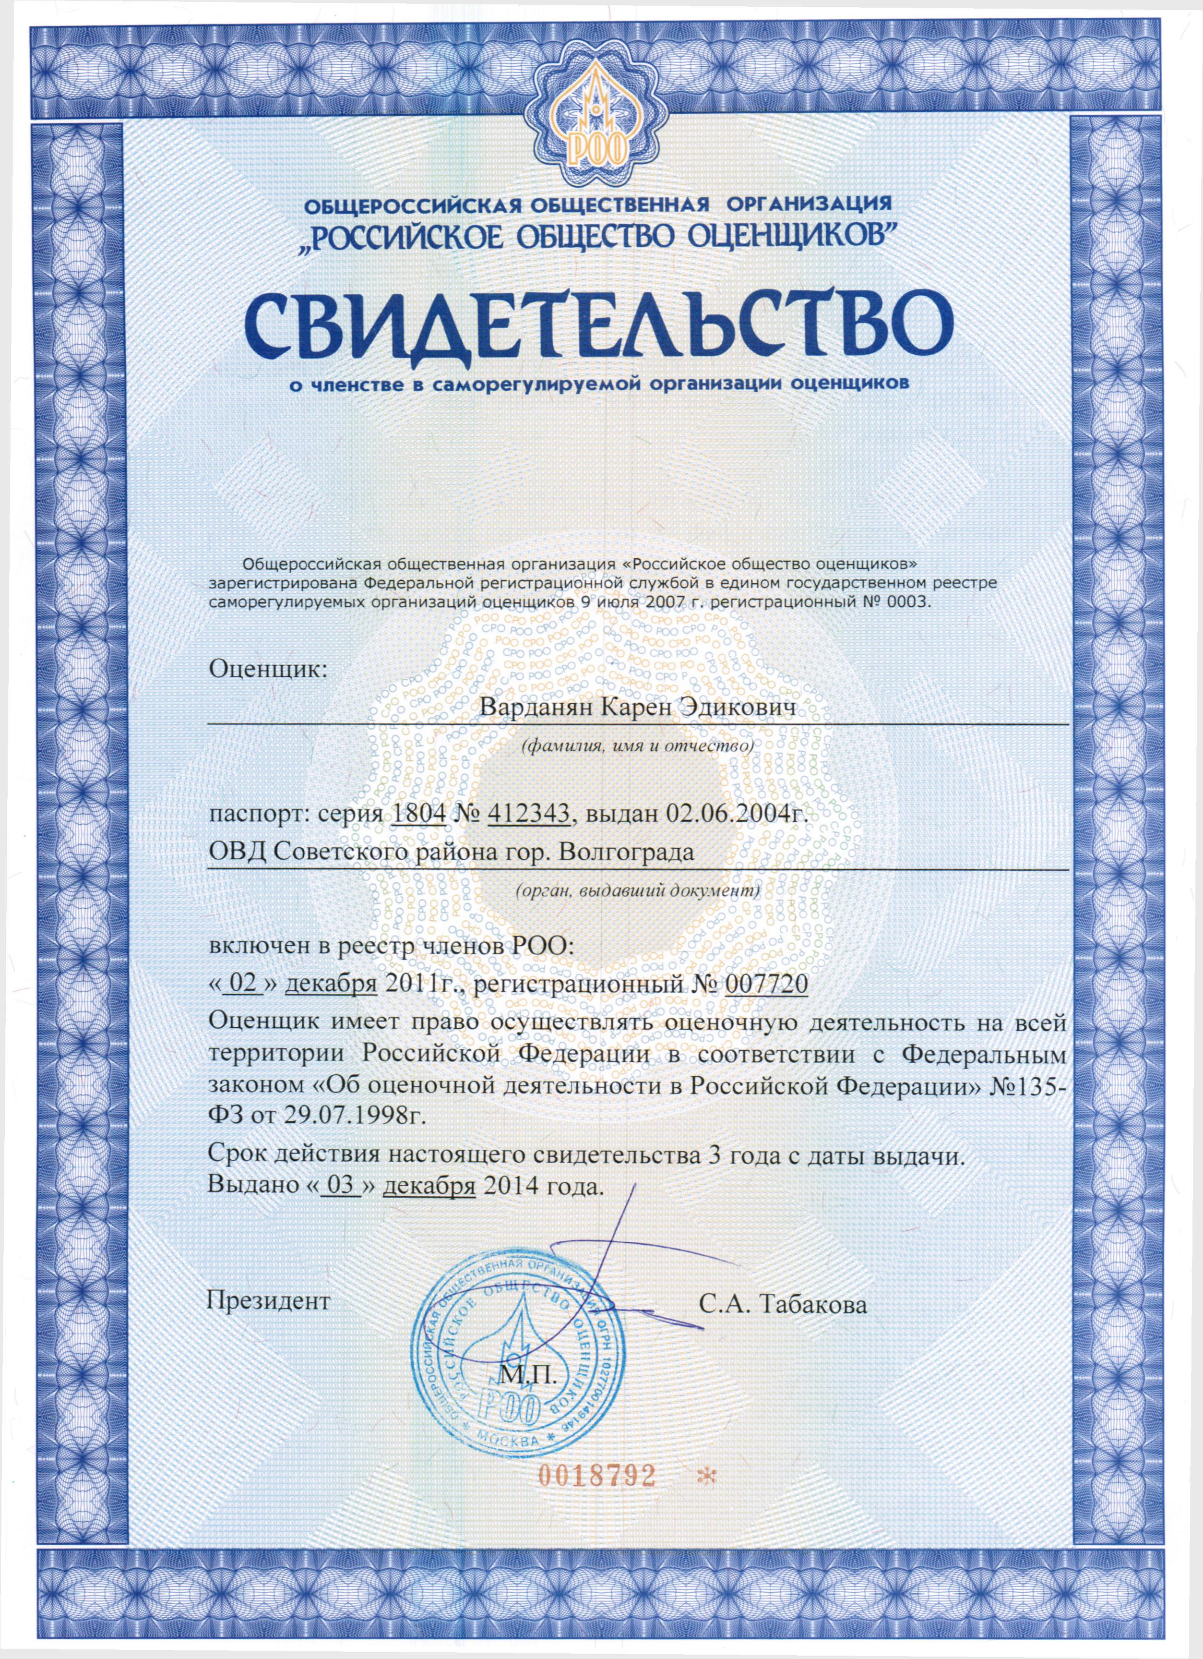

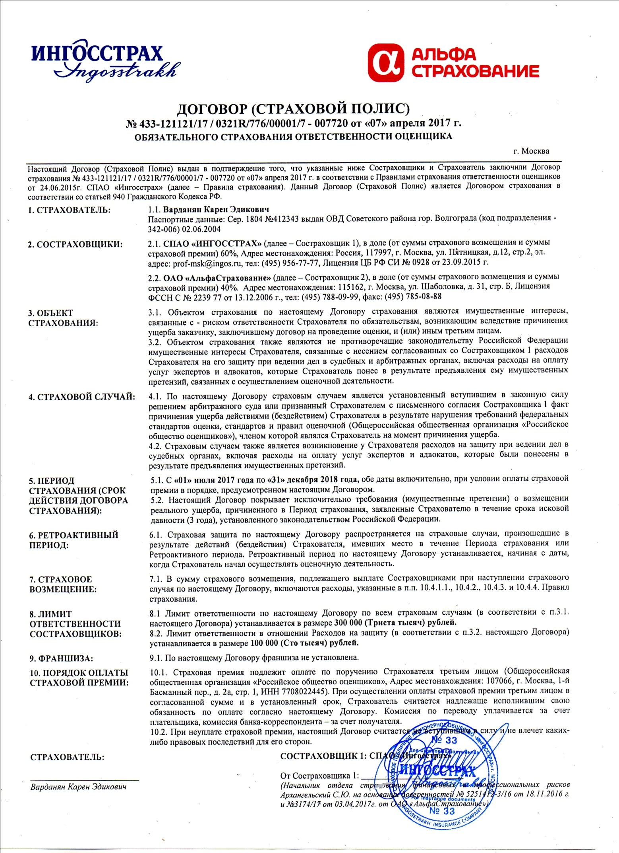

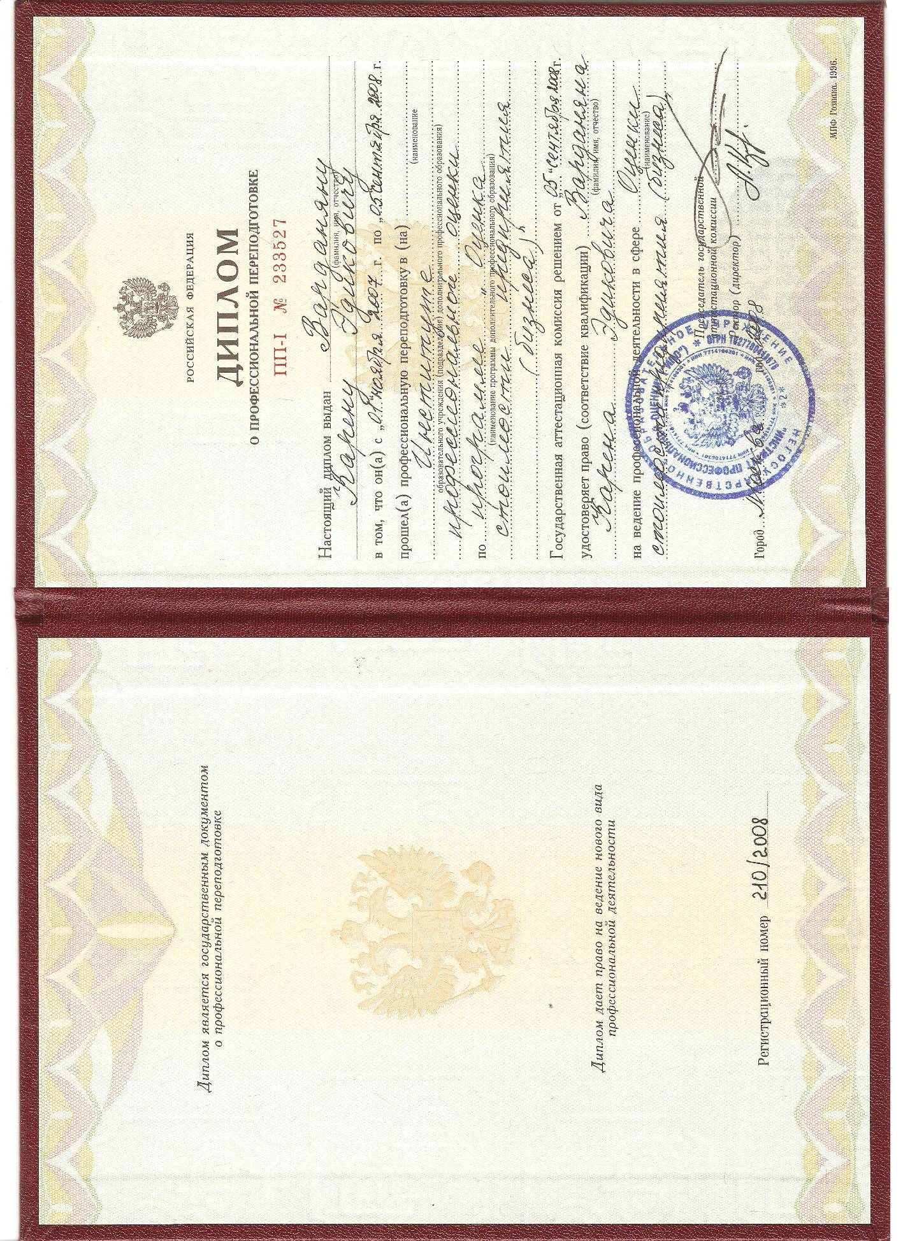

Зимин В.С. К.Э.Н доцент кафедры оценки Государственной академии инноваций. Оценка дебиторской задолженности. http://www.valnet.ru/m7-161.phtml

